Compte-rendu de l’Exploration (FEATHERS)

par Sarah Lecompte LECS67530108

L’idée principale de l’exploration est de recréer une image d’art génératif trouvée sur internet d’une sculpture d’ailes d’oiseau. Le défi ici est de non-seulement recréer la sculpture, mais de la recréer en 3D, l’animer en changeant ses paramètres et d’utiliser le node Light afin de lui donner cette allure de sculpture. J’ai commencé par un rectangle que j’ai ‘’twisté’’ et transformé pour lui donner l’apparence ou du moins la forme globale d’une plume. J’ai copié plusieurs fois la plume dans un angle pour donner une aile. J’ai ensuite créé deux autres ailes. Certaines plumes dépassent et je les ai enlevés grâce à une box et un booléen. Ensuite, les plumes sont alignées comme dans l’image ci-dessous.

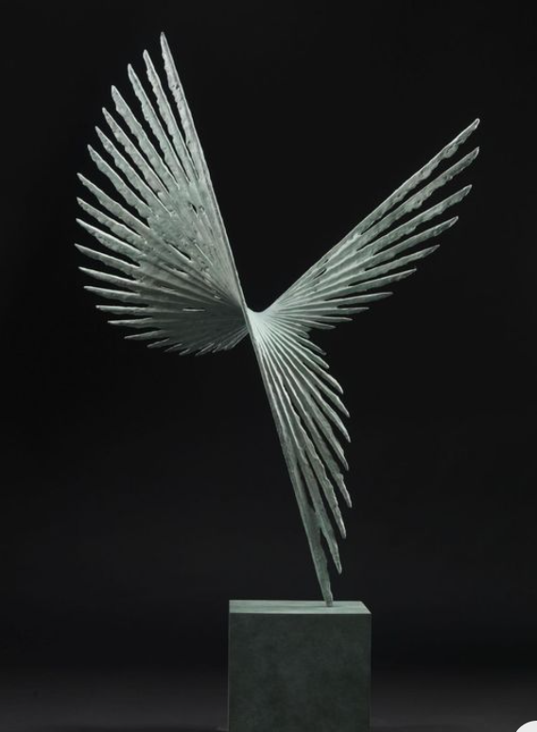

L’effet sculpture a rapidement changé pour un effet plus réaliste en incrustant les nodes Fractal et Texture. Ensuite, à l’aide d’un Geometry, d’une Camera, d’un Phongm d’un Light et de certains TOPs (ramp, render, etc), je suis venue lui ajouter de la couleur et lui donné un angle de caméra. Pour l’animation, je me suis contentée de prendre les valeurs d’un CHOP Noise pour faire déclencher un Trigger et un Logic (pour que l’effet soit plus constant) dans le Transform afin de changer la rotation de ailes comme si elles s’ouvraient et se fermaient. Finalement, le piédestal suit vraisemblablement les mêmes étapes de la création des plumes.

Créer l’effet de ‘’twisté’’ comme sur la photo à été un bon défi à surmonter ainsi que travaillé avec les textures et le Fractal.